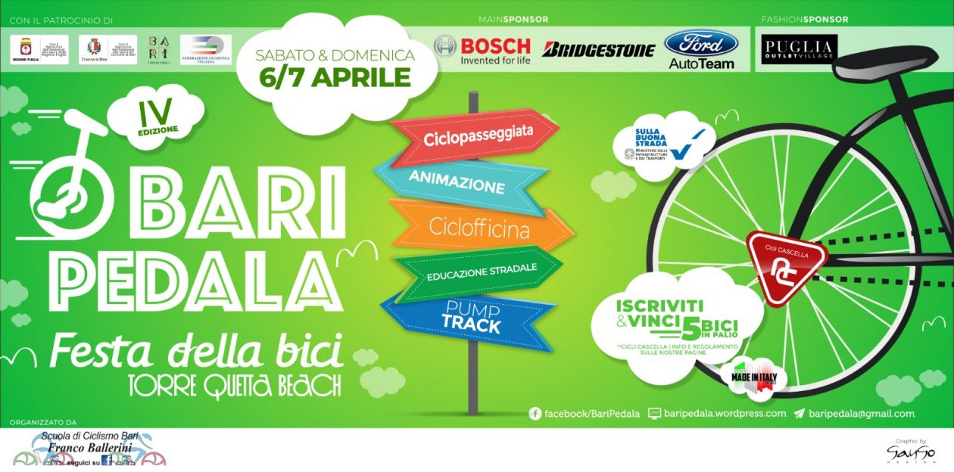
6/7 aprile 2019
BARI PEDALA Festa della bici

Eccoci alla quarta edizione di Bari Pedala, organizzata dalla Scuola di Ciclismo Ballerini, che ci vede come sempre coinvolti in particolare con la conduzione del percorso che ci porterà da Carbonara a Torre Quetta, sede del raduno e del Villaggio Mobilità operante da sabato 6.
Iscriviti sul sito https://baripedala.wordpress.com/ ed avrai anche la copertura assicurativa. Tre i percorsi in partenza: da Carbonara (Palazzetto dello Sport), Iapigia (Parrocchia S. Marco) e San Paolo (Metro - Fermata Tesoro). Massima puntualità. Questo, in dettaglio il nostro percorso:

- Ore 09:15 RADUNO VIA ANTONIO DE CURTIS (ZONA PALAZZETTO DELLO SPORT)
- Ore 09:30 PARTENZA DIREZIONE VIA DONADONISI / DI VENERE / G. PETRONI.
- Ore 09.45: CHIESA MARIA SS. ADDOLORATA / G. PETRONI / J. F. KENNEDY
- Ore 10,00: PARCO II GIUGNO
- VIALE RESISTENZA - UNITA’ D’ITALIA - P.ZA L. DI SAVOIA - VIA COGNETTI
- CORSO CAVOUR - CORSO VITTORIO EMANUELE
- Ore 10,30 ARRIVO PIAZZA LIBERTA’
- Da PIAZZA LIBERTA’ tutti insieme a TORRE QUETTA
- Ore 12,30 RITORNO

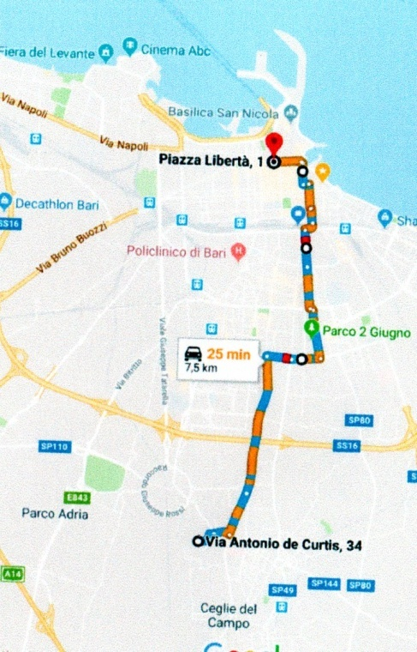
Iscriviti a Fiab Bari Ruotalibera. Ti aspettiamo.

